муниципальное бюджетное общеобразовательное учреждение
«Никольская основная общеобразовательная школа»
ПРИКАЗ
16.10.2020 г. № 77
О внедрении целевой модели наставничества
На основании Распоряжения Минпросвещения России от 25.12.2019 г. № Р-145 «Об утверждении методологии (целевой модели) наставничества обучающихся для организаций, осуществляющих образовательную деятельность по общеобразовательным, дополнительным общеобразовательным и программам среднего профессионального образования, в том числе с применением лучших практик обмена опытом между обучающимися» (далее — Целевая модель наставничества), в целях достижения результата показателя регионального проекта «Современная школа» национального проекта «Образование» (Вовлечение в различные формы наставничества и сопровождения не менее 7094 обучающихся)
ПРИКАЗЫВАЮ:
- Внедрить в МБОУ «Никольская ООШ» целевую модель наставничества.
- Кузнецову Жанну Алексеевну заместителя директора по учебной работе назначить куратором внедрения Целевой модели наставничества.
З. Куратору Кузнецовой Жанне Алексеевне обеспечить создание условий для внедрения Целевой модели наставничества в период с 2020 по 2024 годы.
- Утвердить состав рабочей группы, осуществляющей организационную, методическую и аналитическую деятельность по внедрению Целевой модели наставничества: руководитель рабочей группы:
Шалагинова Людмила Васильевна — заместитель директора по воспитательной работе. члены рабочей группы:
Дмитриева Любовь Ивановна— учитель МБОУ «Никольская ООШ»;
Зырянкина Мария Васильевна— учитель информатики МБОУ «Никольская ООШ»;
Филоненко Тамара Геннадьевна— учитель русского языка структурное подразделение «Утускунская ООШ» МБОУ «Никольская ООШ»;
- Разработать и утвердить:
  - План («Дорожная карта») о внедрении целевой модели наставничества до 01.10.2020 г. (Приложение 1)
  - Положение о реализации программы наставничества в МБОУ «Никольская ООШ>> (Приложение 2);
  - План внедрения «Дорожной карты» целевой модели наставничества (Приложение З).
  - Положение о программе наставничества в МБОУ «Никольская ООШ» (формы
«ученик-ученик»). (Приложение 4)
  - Положение о программе наставничества в МБОУ «Никольская ООШ» (форма «учитель-учитель») (Приложение 5).
  - Положение о программе наставничества в МБОУ «Никольская (форма «учитель-учитель») (Приложение 6).
- Заместителю директора по учебной работе Кузнецовой Жанне Алексеевне:
- обеспечить организационно-техническое сопровождение исполнение мероприятий в рамках реализации Дорожной карты внедрения Целевой модели наставничества.
- вносить ежегодно в срок не позднее 20 декабря информацию о количестве участников программы (системы) наставничества в соответствующую форму федерального статистического наблюдения и направлять внесенные данные в Региональный наставнический центр.
- предоставлять статистическую информацию, результаты по внедрению Целевой модели наставничества по запросам Регионального наставнического центра.
7. Заместителю директора по воспитательной работе Шалагиновой Людмиле Васильевне:
- осуществлять системное информационное сопровождение деятельности по реализации Целевой модели наставничества.
- организовывать проведение мониторинга эффективности реализации Целевой модели наставничества до 20 декабря и 20 мая ежегодно.
8. Контроль за исполнением приказа оставляю за собой

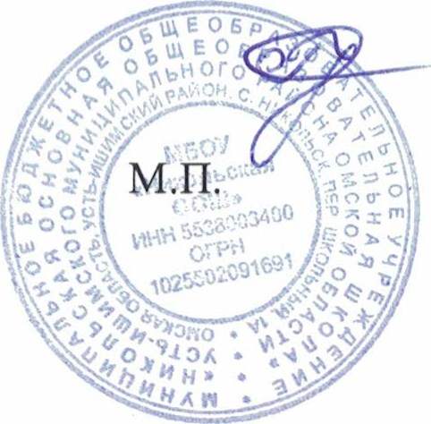
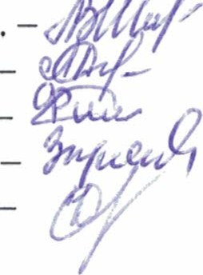
Директор МБОУ «Никольская ООШ» С.Н. Графкина
С приказом ознакомле ы:
Шалагинова Л.В. — Дмитриева Л.И. —
Филоненко Т.Г. —
Зырянкина МВ.
Кузнецова Ж.А. —
ПРИЛОЖЕНИЕ муниципальное бюджетное общеобразовательное учреждение
«Никольская основная общеобразовательная школа»
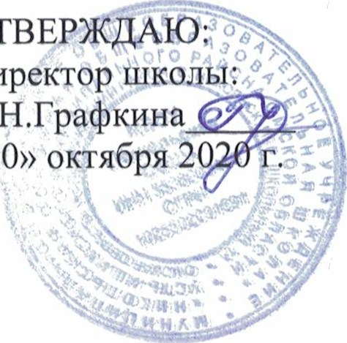
УТВЕР
ДиректфрЛпкодьЁ40¶Р6
С.Н.Граф$ина
«20»
План («Дорожная карта») о внедрении целевой модели наставничества

